PROPOSTA DE ACOMPANHAMENTO DA APRENDIZAGEM
7º ano – Bimestre 4
Nome:
Ano/Turma _____________ Número: _________ Data:
Professor(a):

1. Paulo está construindo um mosaico para forrar o tampo de uma mesa.
Observe a representação de parte desse mosaico.

Sabendo que esse mosaico é formado por triângulos equiláteros, quadrados e hexágonos regulares, assinale a alternativa que corresponde a cada ângulo interno do hexágono.
- 60°
- 90°
- 120°
- 150°

2. Na malha quadriculada abaixo cada quadradinho tem 0,25 cm² de área.

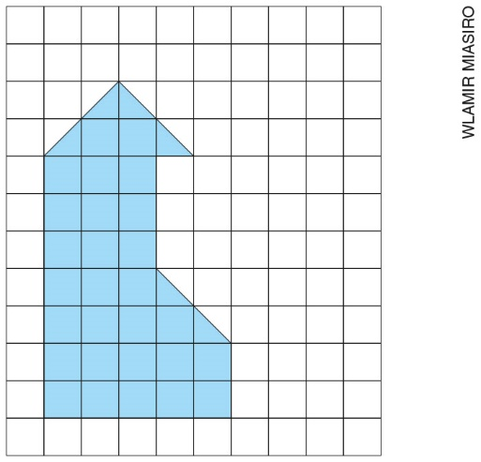

Assinale a alternativa que corresponde à medida da área da figura pintada.
- 31 cm²
- 7,75 cm²
- 7,5 cm²
- 30 cm²

3. Uma transportadora tem caminhões como o representado na imagem a seguir.

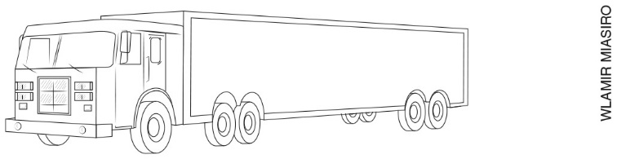

O compartimento para transportar mercadorias tem as seguintes dimensões: 8 m de comprimento, 3 m de largura e 2 m de altura. Assinale a alternativa que corresponde ao volume máximo que esses caminhões podem transportar.
- 48 m³
- 13 m³
- 24 m³
- 6 m³

4. Clara construiu com compasso três circunferências de mesmo raio, como mostra a figura. Depois traçou um retângulo passando pelos pontos A, B, C, D, E, F, G e H.

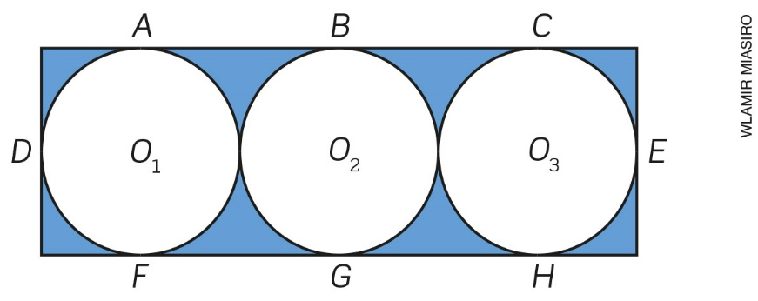

Sabendo que cada raio mede 2,5 cm, assinale a alternativa que corresponde ao perímetro do retângulo.
- 12,5 cm
- 20 cm
- 15 cm
- 25 cm

5. O modelo da bicicleta A, sem pedal, é apropriado para crianças de 2 a 3 anos; o modelo da bicicleta B é apropriado para crianças de 6 a 9 anos. Veja as imagens.

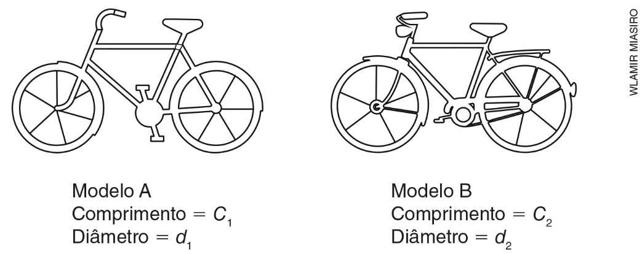

Comparando o comprimento da circunferência e o diâmetro de cada modelo, por meio de uma divisão, o que podemos afirmar sobre o resultado? Assinale a alternativa que corresponde à afirmação verdadeira.
- $\frac{C_{1}}{d_{1} } < \frac{C_{2}}{d_{2}}$
- $\frac{C_{1}}{d_{1} } = \frac{C_{2}}{d_{2}}$
- $\frac{C_{1}}{d_{1} } > \frac{C_{2}}{d_{2}}$
- $\frac{C_{1}}{d_{1} } + \frac{C_{2}}{d_{2}} >3$

6. Pedro disse a Ricardo que construirá um triângulo escaleno com as seguintes medidas: 16 cm, 8 cm e
5 cm. Ricardo analisou as medidas dos lados desse triângulo e disse a Pedro que não será possível fazer essa construção. Ricardo está correto? Justifique sua resposta.

____________________________________________________________________________________
____________________________________________________________________________________

7. Em uma marcenaria foram feitos dois portões de ripas de madeira. Observe as imagens.
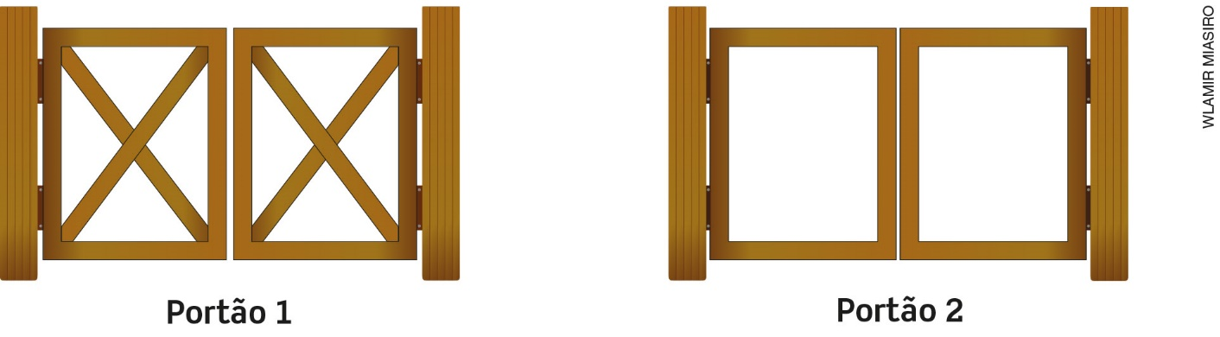
O marceneiro alertou seu funcionário de que o portão 2 tem um problema estrutural e que, com o tempo, poderá apresentar defeito para abrir e fechar. Ele está correto? Justifique sua resposta.

____________________________________________________________________________________
____________________________________________________________________________________
____________________________________________________________________________________

8. Observe as superfícies desenhadas na malha a seguir, formada por triângulos equiláteros.

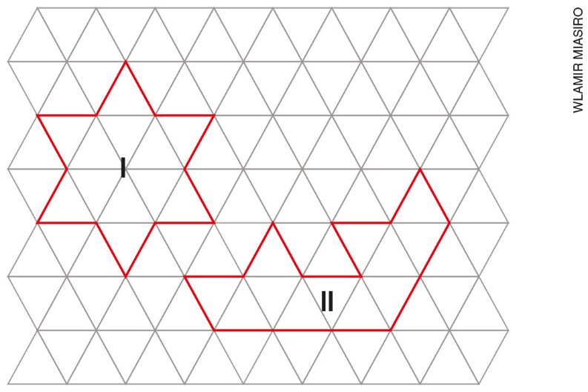

Considerando o triângulo como unidade para medir a superfície das figuras I e II, o que podemos afirmar em relação ao valor dessas áreas?

____________________________________________________________________________________
____________________________________________________________________________________
____________________________________________________________________________________

9. Uma fábrica produz caixas no formato de paralelepípedos e de cubos. A caixa no formato de paralelepípedo tem as seguintes medidas: 40 cm de largura, 80 cm de comprimento e 20 cm de altura; as arestas do cubo medem 40 cm. Qual caixa tem maior volume?

____________________________________________________________________________________

10. Uma pista de atletismo tem a forma circular e seu diâmetro mede 80 m. Um atleta está treinando nessa pista para uma maratona e deseja percorrer 10 km diariamente. Quantas voltas completas, ao redor dessa pista, serão necessárias para o atleta atingir seu objetivo? Considere $π$ = 3,14.

____________________________________________________________________________________

